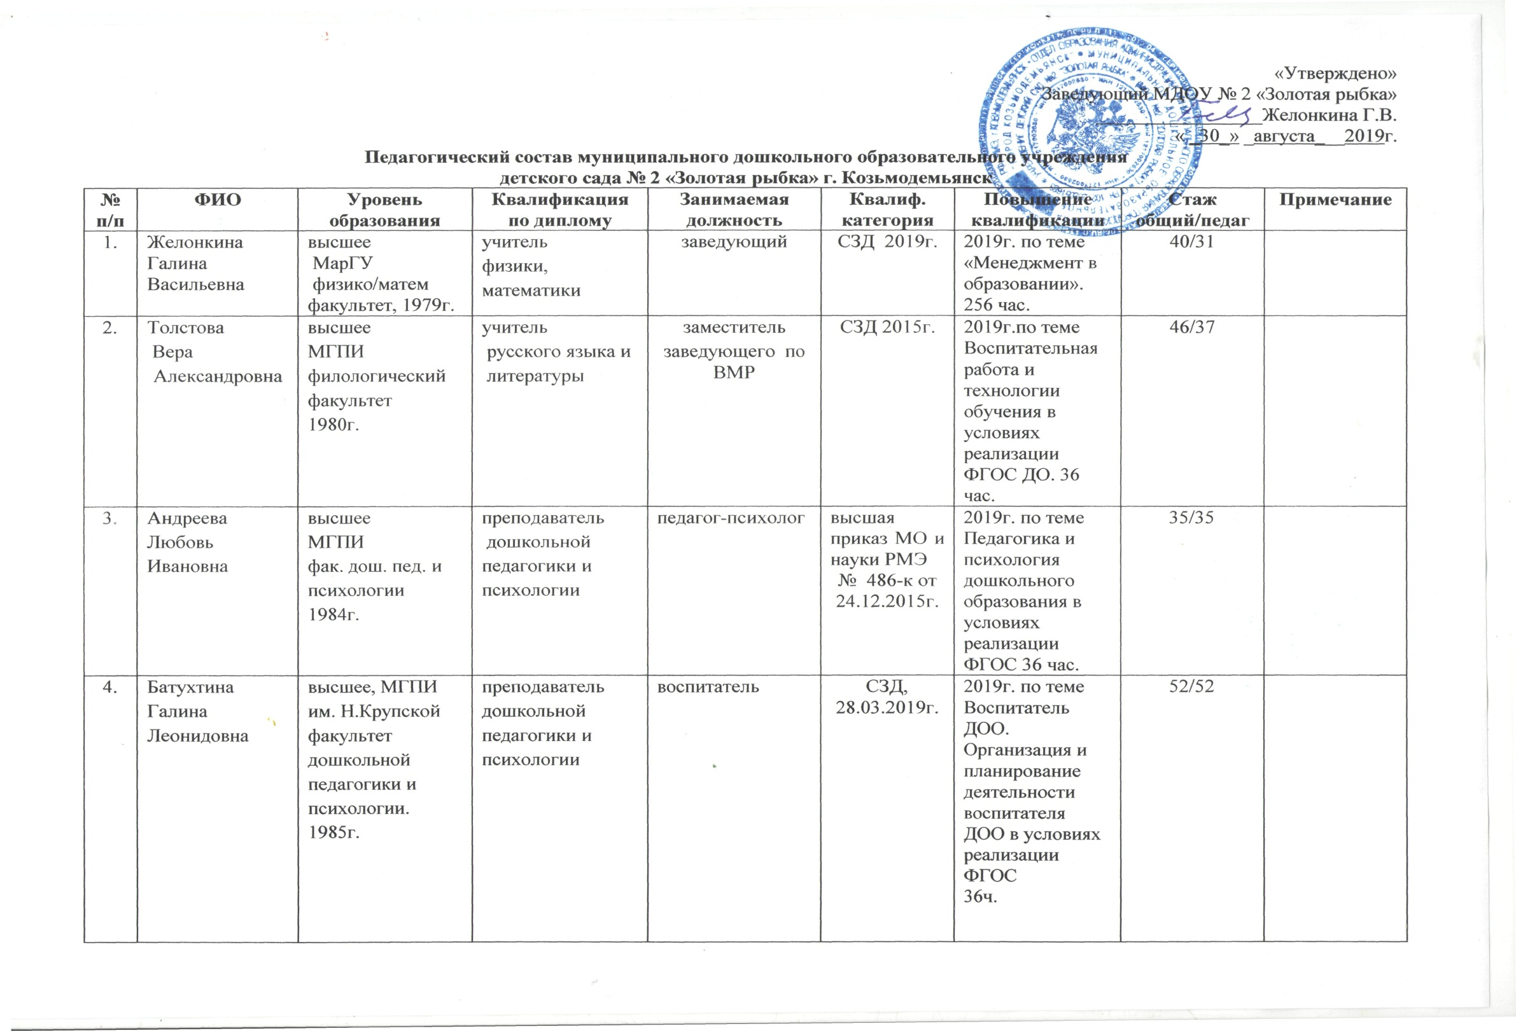

5. | Боронина Светлана Александровна | среднее специальное,  Марийское республиканское училище культуры | культ. – просветительская работа и самодеятельное творчество | музыкальный руководитель | первая Приказ МОиН РМЭ № 405-к от 25.12.2018г. | Студентка 4 курса ГОУ ВПО «Чебоксарский ГУ им. И.Яковлева», художественного и музыкального образования | 24/14
6. | Бикневичуте Наталья Адольфовна | высшее  МарГУ,  исторический факультет  1993г. | историк,  учитель  истории и обществовед. | воспитатель | высшая, приказ МО и науки РМЭ  № 502 - к от 23.12.2016г. | 2015г. по теме «Актуальные проблемы художественно – эстетического развития ребенка в ДОО на этапе введения ФГОС ДО», 72час.  2019г. по теме «Менеджмент в образовании».  256 час. | 33/33
7. | Бурмистрова Наталья Викторовна | высшее,  МГПИ ,  дошкольной  педагоги и психологии  1994г. | преподаватель дошкольной  педагоги и психологии,  воспитатель | воспитатель по изобразительной деятельности | высшая, приказ МО и науки РМЭ  № 502 - к от 23.12.2016г. | 2015г. по теме «Актуальные проблемы художественно – эстетического развития ребенка в ДОО на этапе введения ФГОС ДО», 72час.  2019г. по теме «Менеджмент в образовании».  256 час. | 30/30
8. | Зайнагабдинова София Дмитриевна | высшее,  МГПИ,  факультет  педагогики и методики  начального образования,  1984г. | учитель  начальных  классов | воспитатель | СЗД.  2018г. | 2019 г. по теме Воспитатель ДОО. Организация и планирование деятельности воспитателя ДОО в условиях реализации ФГОС, 36 час. | 48/37
9. | Зяблова Галина Витальевна | среднее специальное  педагогический спецкласс,  г.Й-Ола, 1984г. | воспитатель  детского сада | воспитатель | первая, приказ МОиН РМЭ от 24.12.2015г. № 486-к | 2018г. по теме «Организация работы воспитателя ДОО в условиях реализации ФГОС ДО» 36 час. | 32/32
10. | Гурьянова Оксана Евгеньевна | высшее ГОУ ВПО  «Чувашский ГПУ» им. Яковлева, 2006г. | специальный психолог | воспитатель | первая, приказ МОиН РМЭ от 30.03.2017г. № 84-к | 2018г. по теме «Организация образовательного процесса в ДОО в соответствии с ФГОС» 72 час. | 12/7
11. | Егорова Светлана Геннадьевна | высшее  МГПИ,  ф.педагогики и методики  начального образования,  2005г. | учитель начальных  классов | воспитатель | СЗД,  30.05.  2016г. | 2019г. по теме Воспитатель ДОО. Организация и планирование деятельности воспитателя ДОО в условиях реализации ФГОС, 36 час. | 12/12
12. | Короткова Ольга Варсонофьевна | высшее  МГПИ,  факультет  дошкольной  педагогики и психологии  2003г. | преподаватель дошкольной  педагогики и  психологии | воспитатель | первая, пр. МОиН РМЭ № 445-к от 26.11.15г. | 2015г. по теме «Актуальные проблемы образования ребенка в дошкольной образовательной организации на этапе введения ФГОС ДО»,72 час. | 19/19
13. | Криворотова Ольга Александровна | Мар.ГУ, факультет  педагогики и методики  начального образования,  2010г | учитель начальных классов | воспитатель | - | 2019г. по теме Воспитатель ДОО. Организация и планирование деятельности воспитателя ДОО в условиях реализации ФГОС | 7/7
14. | Кропинова Надежда Алексеевна | среднее специальное  ОПУ,  дошкольный факультет  1977г. | воспитатель детского сада | воспитатель | Первая , приказ МОиН РМЭ № 405-к от 25.12.2018г. | 2017г. по теме «Современные образовательные технологии» 36 час. | 41/25
15. | Лосева  Валентина  Васильевна | высшее  МГПИ  факультет  дошкольной педагогики и психологии  1986г. | преподаватель дошкольной  педагогики и  психологии | воспитатель | СЗД. 28.12.2018г. | 2019г. Социализация личности ребенка в условиях дошкольной образовательной организации (ДОО), 48 час. | 54/52
16. | Ларионова Маргарита Анатольевна | высшее  МГПИ,  факультет  педагогики и методики  начального образования,  1989г. | учитель начальных классов | воспитатель | первая, приказ МО и науки РМЭ  № 502 - к от 23.12.2016г. | 2016г. по теме «Этнокультурная составляющая основной образовательной программы дошкольной образовательной организации» 36 час. | 27/27
17. | Мазурина Марина Павловна | высшее,  МГПИ,  факультет  дошкольной педагогики и психологии  2001г. | воспитатель  дошкольных  групп | учитель - логопед | Высшая, пр. МО и Н РМЭ №  от | 2018г. по теме «Современные подходы к организации логопедической работы 36 час. | 23/23
18. | Михеева  Валентина Николаевна | высшее, МГПИ,  физико/математ. факультет  1978г. | учитель физики и математики | воспитатель | СЗД, 28.03.2019г. | 2019г. по теме Воспитатель ДОО. Организация и планирование деятельности воспитателя ДОО в условиях реализации ФГОС | 38/30
19. | Петрова Ирина Витальевна | н /высшее  Мар. ГПИ  педагогический факультет |  | воспитатель | Первая , приказ МОиН РМЭ № 405-к от 25.12.2018г. | 2018г. по теме «Организация работы воспитателя ДОО в условиях реализации ФГОС ДО» 36 час. | 31/28
20. | Патюкова Лариса Геннадьевна | высшее  Нижегородский лингвистический  университет  1998г. | учитель иностранных языков | воспитатель | Первая , приказ МОиН РМЭ № 405-к от 25.12.2018г. | 2019г. по теме Воспитатель ДОО. Организация и планирование деятельности воспитателя ДОО в условиях реализации ФГОС, 36 час. | 21/11
21. | Симолкина Татьяна Владиславовна | высшее, МГПИ, факультет  педагогики и методики  начального обучения,  2011г. | учитель начальных классов | воспитатель | Первая, приказ МОиН РМЭ от 25.12.2014г. | 2018г. по теме «Организация игровой деятельности в условиях реализации ФГОС ДО». 36 час. | 9/610
22. | Третьякова Ольга Ивановна | высшее  МГПИ  филологический  факультет  1985г. | учитель  рус. языка и  литературы | воспитатель по физической культуре | высшая , приказ МО и науки РМЭ от 26 12. 2016г.  № 517-к | 2017г. по теме «Современные образовательные технологии»  36 час. | 31/31
23. | Хлебникова Нина Викторовна | среднее специальное  ОПУ,  дошкольный факультет  1978г. | воспитатель | воспитатель | первая , приказ МО и науки РМЭ от 29.03.2018г. № 91-к | 2019г. по теме Воспитатель ДОО. Организация и планирование деятельности воспитателя ДОО в условиях реализации ФГОС, 36 час. | 40/40
24. | Хлебникова Валентина Константиновна | среднее специальное  ОПУ,  дошкольный факультет  1977г. | воспитатель | воспитатель | первая, приказ МО и науки РМЭ  № 502 - к от 23.12.2016г. | 2019г. по теме Воспитатель ДОО. Организация и планирование деятельности воспитателя ДОО в условиях реализации ФГОС, 36 час. | 40/40
25. | Киселева Альбина Олеговна | Студентка 1 курса ГБПОУ РМЭ «ОМК им. И.К.Глушкова» | - | воспитатель | - | - | 10/0
26. | Шашкова Наталья Алексеевна | высшее  Мар.ГПИ,  факультет  педагогики и методики  начального обучения,  1995г. | учитель начал.  классов | воспитатель | первая , приказ МО и науки РМЭ от 29 11. 2017г. № 455-к | 2019г. по теме Воспитатель ДОО. Технологии литературного образования дошкольников в условиях реализации ФГОС, 36час. | 22/22
27. | Широкова Елена Викторовна | среднее специальное  ОПУ,  дошкольный факультет  1978г. | воспитатель | воспитатель | первая, приказ МОиН РМЭ от 30.03.2017г. № 84-к | 2019г.по теме Воспитатель ДОО. Организация и планирование деятельности воспитателя ДОО в условиях реализации ФГОС | 41/38

